Авторское пособие «Сказочный лес»

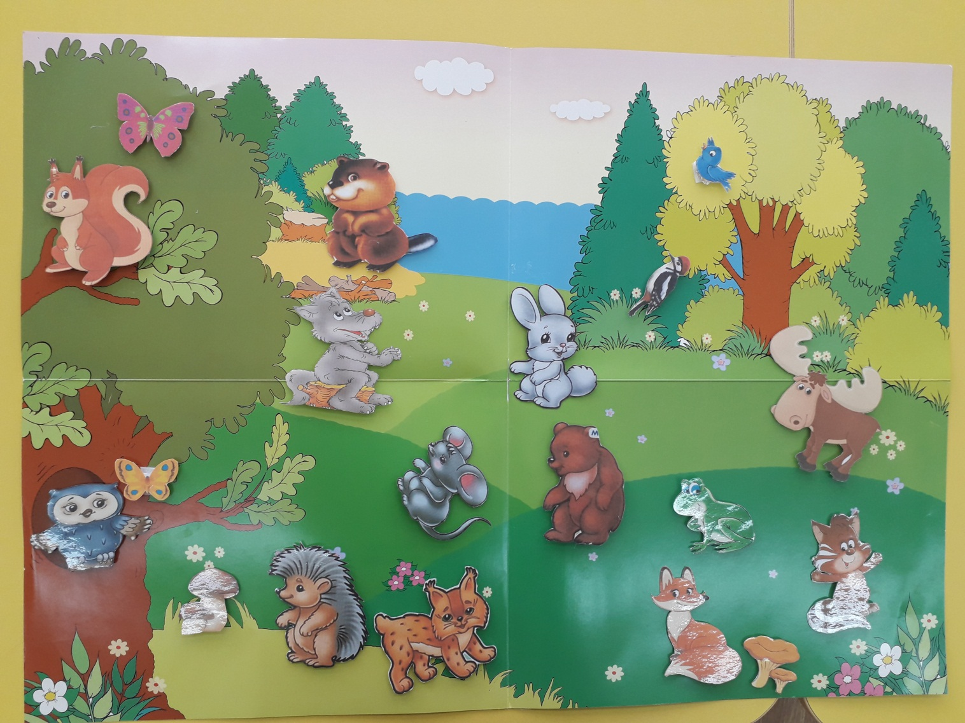

Картотека игр к пособию

Карточка №1 «Кто живет в лесу?»

Цели: развивать мелкую моторику рук, расширить знания детей о лесе и его обитателях, развивать память, внимание, речь. Обогатить словарь детей по данной теме. Учить детей выполнять коллективную работу, не мешая товарищам. Упражнять в аккуратном наклеивании деталей изображения.
Развивать зрительное и слуховое сосредоточение, мышление.

Ход игры: Дети должны из предложенных картинок животных выбрать тех, которые обитают в лесу и прикрепить на макет леса (макет леса сделан на ламинированном листе) на липучки, которые распологаются по всему макету. Расплогать картинки животных можно в любом порядке.

Карточка №2 «Кого не стало?»

Цели: развивать мелкую моторику рук, расширить знания детей о лесе и его обитателях, развивать память, внимание, речь. Обогатить словарь детей по данной теме. Учить детей выполнять коллективную работу, не мешая товарищам. Упражнять в аккуратном наклеивании деталей изображения. Развивать зрительное и слуховое сосредоточение, мышление.

Ход игры:

Из предложенных картинок животных дети должны назвать тех, которые исчезли с картинки, и прикрепить их на макет леса на липучки, которые распологаются по всему макету. Располагать картинки животных можно в любом порядке.

Карточка № 3 «Кто лишний?»

Цель: дифференцировать домашних и диких животных по их основным признакам.

Ход игры:

Детям раздаются карточки с изображением животных. Дети должны определить, какое животное лишнее

- Коза, корова – домашние животные. Они живут рядом с человеком. Лиса – это дикое животное, она живет в лесу. Лиса – лишнее животное. И т. д.

Карточка №4 «Чей малыш?»

Цель: развивать мелкую моторику, закрепить знания о домашних и диких животных, их детенышей, кто как кричит; упражнять в правильном звукопроизношении; вырабатывать умение соотносить изображение детенышей с картинкой большого животного.

Ход игры:

Воспитатель называет животное, а дети должны назвать детеныша в единственном и множественном числе. Ребенок, который правильно назовет детеныша, получает фишку.

Карточка №5 «Что умеют делать звери?»

Цель: развивать мелкую моторику, расширять в сознании смысловое содержание слова; учить создавать самые разнообразные словесные сочетания.

Ход игры:

Дети «превращаются» в зверей. Каждый должен рассказать, что он умеет делать, чем питается, как двигается. Рассказавший правильно, получает картинку с изображением животного.

- Я рыжая белка. Прыгаю с ветки на ветку. На зиму делаю припасы: орехи собираю, грибы сушу и т. д. - Я собака, кошка, медведь и т. д

Карточка №6 «Где чей хвост?»

Цель: развивать мелкую моторику, закрепить знания детей о частях тела животных.

Ход игры:

Воспитатель раздает детям карточки с изображением хвостов животных. На столе лежат картинки с изображением животных без хвостов. Дети берут со стола карточку и подбирают соответствующее животное: волк, заяц, лиса, медведь и т. д.

Карточка №7 «Кто чем питается?»

Цель: развивать мелкую моторику, закрепить знания о животных.

Ход игры:

Перед детьми лежат картинки с изображением животных. Дети подбирают на столе у воспитателя для животных соответствующую картинку: для белки – орешки, для ежика – грибочки.

Карточка №8 «Охотник и пастух»

Цель: развивать мелкую моторику, упражнять детей в группировке диких и домашних животных.

Ход игры:

Выбирается «охотник» и «пастух». На одной половине фланелеграфа – луг, где пасутся домашние животные, а на второй половине – лес, там живут дикие звери. По сигналу воспитателя: «Ищите» - дети берут и ставят на фланелеграф соответствующих животных.

